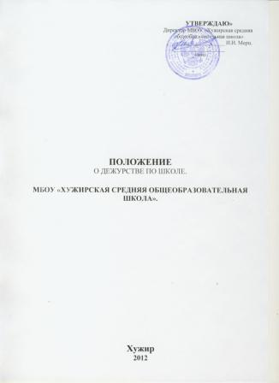

1. Общие положения..
1.1. Данное положение регламентирует дежурство учащихся по школе в период учебных занятий.
1). Время дежурства 8.30. – 14.10.
2). Ответственный за дежурство классный руководитель.
3). Классный руководитель назначает дежурных, которые отвечают за чистоту и порядок в школе, столовой.
4). Классный руководитель назначает дежурных согласно дежурным постам:
№ 1 – у входных дверей;
№ 2 – холл первого этажа (раздевалка, коридор);
№ 3 – левое крыло школы (лестницы, рекреации);
№ 4 – правое крыло школы (лестницы, рекреации);
№ 5 – блок младших классов;
№ 6 – столовая.
5). Дежурный учитель приходит в учреждение за 30 минут до начала уроков.
6). Дежурные постов № 1 2, 3, 4 осуществляют дежурство на переменах.
7). Дежурство на посту № 6 осуществляется во время обеда дежурным классам вместе с классным руководителем.
8). Дежурные по школе носят отличительный знак, который они получают от классного руководителя. В случае утери отличительных знаков восстанавливает их дежурный класс.
9). За недобросовестное выполнение обязанностей дежурного класса – классу снижаются баллы в соревновании классов.
10). В конце каждой четверти подводятся итоги дежурства классов и награждаются лучшие.
11). Дежурные администраторы:
- заместитель директора по учебной работе.
- заместитель директора по воспитательной работе.
12). Общее руководство дежурства по школе осуществляет заместитель директора по воспитательной работе.

2. Права дежурных.
2.1. Дежурный имеет право сделать замечание учащимся, нарушающим дисциплину в школе, и при необходимости выйти на дежурного учителя и администратора.
2.2. Дежурные могут организовать игры с младшими учащимися во время перемен.
2.3. Дежурные могут оказать помощь младшим учащимся во время одевания и следования в столовую.
2.4. Дежурный класс может проявить инициативу в дни знаменательных дат и праздников, поздравляя педагогов и учащихся школы.

3. Обязанности дежурного класса.
3.1. Дежурный учитель обязан познакомить свой класс с Положением о дежурстве.
3.2. Дежурный класс должен следить за чистотой и порядком в школе, сохранностью цветов и мебели в рекреациях.
3.3. Дежурные постов № 1, 2, 3, 4 должны постоянно находиться на своих постах и не покидать их без уважительной причины.
3.4. Дежурные контролируют, чтобы учащиеся не ходили по школе в верхней одежде, головных уборах. Они фиксируют в журнале дежурства опоздавших на уроки без уважительных причин, записывают и тех, кто нарушает дисциплину и порядок в школе и приходит без формы.
3.5. Каждый дежурный класс обязан соблюдать требования школьного этикета в общении с педагогами, учащимися других классов, посетителями школы, оказывать им необходимую помощь.
3.6. О каждом незнакомом человеке, который зашел в школу, немедленно сообщить администрации школы.
Срок действия данного положения не ограничен.

